1 de agosto de 2021 - Pentecostés 10 (B)
La Fiesta de la Transfiguración
El 6 agosto es la fiesta de la Transfiguración de nuestro Señor Jesucristo, y conmemora la revelación de Jesús como el Hijo de Dios, y su cambio radical de apariencia, mientras se encontraba en presencia de Pedro, Santiago y Juan en un monte.

El Evangelio de Mateo registra que Jesús “se transfiguró delante de ellos, y resplandeció su rostro como el sol, y sus vestidos se volvieron blancos como la luz”. En ese momento aparecieron Moisés y Elías, que hablaban con Jesús. Pedro, interpretando mal el significado de esta manifestación, se ofreció a hacer tres “chozas” (o “viviendas”) para Jesús, Moisés y Elías. Una nube luminosa los cubrió y una voz desde la nube, declaró: “Este es mi Hijo amado, mi predilecto; escúchenlo”. Los discípulos cayeron boca abajo temblando, pero Jesús les anima a levantarse y a “no tener miedo”. Cuando los discípulos levantaron la vista, solo vieron a Jesús (Mateo 17: 1-8).

La transfiguración también se menciona en otros dos relatos de los evangelios (Marcos 9: 2-8 y Lucas 9: 28-36) y se refiere en la segunda carta de Pedro, que indica que “nosotros fuimos testigos oculares de su majestad” y “estábamos con él en el monte santo” (2 Pedro 1: 16-18).

La transfiguración es un momento crucial porque revela la gloria de Cristo antes de la crucifixión, y prevé su resurrección y ascensión. También prefigura la exaltación de la naturaleza humana en Cristo. Algunos piensan que la escena en el monte es importante, porque se convierte en el punto en el que la naturaleza humana se encuentra con Dios, con Jesús que actúa como punto de conexión entre el cielo y la tierra. La fiesta de la Transfiguración se inició en la iglesia oriental a finales del siglo IV.

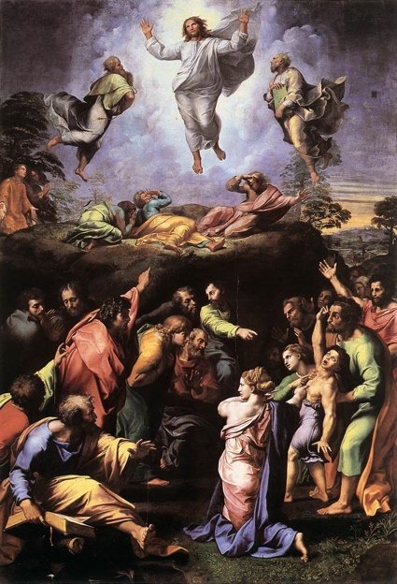
La fiesta se celebra el 6 de agosto, que es la fecha de la dedicación de la primera iglesia construida en el monte Tabor, que se considera tradicionalmente como el “alto monte” de la transfiguración. Hay estudiosos, sin embargo, que creen que la transfiguración ocurrió ya sea en el monte Hermón, en la frontera con Siria y Líbano, o en el Monte de los Olivos en Jerusalén.

Colecta de la Transfiguración
Oh Dios, que en el santo monte, revelaste ante testigos escogidos a tu muy amado Hijo, maravillosamente transfigurado, con vestiduras blancas y resplandecientes: concede en tu misericordia, que, librados de la inquietud de este mundo, contemplemos por fe al Rey en su hermosura; que contigo, oh Padre, y contigo, oh Espíritu Santo, vive y reina, un solo Dios, por los siglos de los siglos. Amén.

